ПРОКУРАТУРА
ХАБАРОВСКОГО КРАЯ

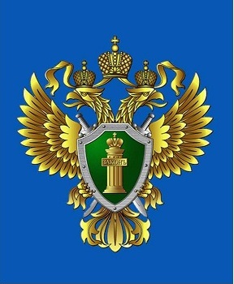

Виды ответственности юридических лиц негосударственного сектора за совершение коррупционных правонарушений.
Уголовная ответственность за взяточничество

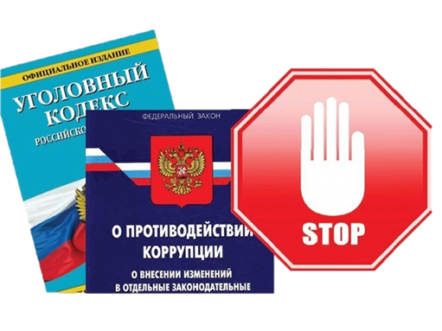
О ФАКТАХ КОРРУПЦИИ СООБЩАЙТЕ
ПО ТЕЛЕФОНАМ:
Прокуратура Хабаровского края, ул. Шевченко, д. 6
тел. +7-4212-32-41-70,
+7-4212-32-80-36

УМВД России по
Хабаровскому краю
г. Хабаровск, Уссурийский бульвар, д. 2
Дежурная часть:
+7-4212-38-77-77
Телефон:
+7-4212-32-83-40

УМВД России по г. Хабаровску, ул. Тимирязева, д. 65
тел. +7-4212-36-10-00,
+7-4212-36-20-29,
+7-4212-59-55-05

Лицо, давшее взятку, освобождается от уголовной ответственности, если оно активно способствовало раскрытию и (или) расследованию преступления и либо в отношении него имело место вымогательство взятки со стороны должностного лица, либо лицо после совершения преступления добровольно сообщило в орган, имеющий право возбудить уголовное дело, о даче взятки.

Если у Вас ВЫМОГАЮТ взятку, незамедлительно сообщите об этом в правоохранительные органы.

Выполнив требования вымогателя и не заявив о факте дачи взятки, Вы можете оказаться привлеченным к уголовной ответственности наряду с взяткополучателем.

Взятка – это принимаемые должностным лицом материальные ценности (предметы или деньги) или какая-либо имущественная выгода или услуги за действие (или бездействие), в интересах взяткодателя, которое это лицо могло или должно было совершить в силу своего служебного положения.

Статья 290 УК РФ – получение взятки

Предусмотрено наказание:
- штраф в размере до 5 миллионов рублей или в размере заработной платы или иного дохода осужденного за период до 5 лет, или в размере до 100 кратной суммы взятки;
- лишение права занимать определённые должности или заниматься определённой деятельностью на срок до 15 лет;
- лишение свободы до 15 лет со штрафом до семидесятикратной суммы взятки или без такового и с лишением права занимать определённые должности или заниматься определённой деятельностью на срок до 15 лет или без такового.

Статья 291 УК РФ – дача взятки

Предусмотрено наказание:
- штраф в размере до 4 миллионов рублей или в размере заработной платы или иного дохода осужденного за период до 4 лет, или в размере до 90 кратной суммы взятки с лишение права занимать определённые должности или заниматься определённой деятельностью на срок до 10 лет или без такового;
- лишение свободы до 15 лет со штрафом до семидесятикратной суммы взятки или без такового и с лишением права занимать определённые должности или заниматься определённой деятельностью на срок до 10 лет или без такового.
Если от имени или в интересах юридического лица осуществляются организация, подготовка и совершение коррупционных правонарушений или правонарушений, создающих условия для совершения таких правонарушений, к юридическому лицу применяются меры ответственности.



Статья 19.28 КоАП РФ – незаконное вознаграждение от имени юридического лица.

Предусмотрено наказание:
Наложение административного штрафа на юридических лиц в размере до стократной суммы денежных средств, стоимости ценных бумаг, иного имущества, услуг имущественного характера, иных имущественных прав, незаконно переданных или оказанных либо обещанных или предложенных от имени юридического лица, но не менее одного миллиона рублей с конфискацией денег, ценных бумаг, иного имущества или стоимости услуг имущественного характера, иных имущественных прав.
Статья 19.29 КоАП РФ – незаконное привлечение к трудовой деятельности либо к выполнению работ или оказанию услуг государственного или муниципального служащего, либо бывшего государственного или муниципального служащего.

Предусмотрено наказание:
Наложение административного штрафа на граждан в размере от двух тысяч до четырех тысяч рублей; на должностных лиц - от двадцати тысяч до пятидесяти тысяч рублей; на юридических лиц - от ста тысяч до пятисот тысяч рублей

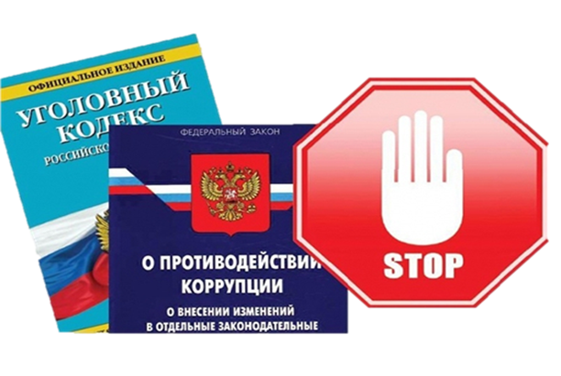

Применение за коррупционное правонарушение мер ответственности к юридическому лицу НЕ ОСВОБОЖДАЕТ от ответственности за данное коррупционное правонарушение виновное физическое лицо, равно как и привлечение к уголовной или иной ответственности за коррупционное правонарушение физического лица НЕ ОСВОБОЖДАЕТ от ответственности за данное коррупционное правонарушение юридическое лицо.

